TABLA DE CONTENIDO
1. INTRODUCCIÓN 2
2.1. OBJETIVO GENERAL 3
3. ALCANCE 3
4. DEFINICIONES 4
5. LINEAMIENTOS GENERALES Y/O POLÍTICAS DE OPERACIÓN 6
5.1. DESARROLLO 6
5.1.1. Normatividad 6
5.2. Acceso al Sistema de Gestión Documental ORFEO 9
5.3. Administración de Cuentas de Usuario de ORFEO 10
5.4. Manejo de Documentos a Través del Sistema de Gestión Documental Orfeo 11
5.5. Firma Digital 26
5.6. Qué documentos se deben firmar digitalmente 26
5.7. Cuando se debe imprimir un documento y firmar manuscritamente 26
5.8. Manejo de los Documentos Físicos 28
5.9. Finalización de Trámites 29
5.10. Procesos Asociados al Manejo del Sistema de Gestión Documental Orfeo 29
5.11. Conclusiones 30
6. CONTROL DE CAMBIOS 30

- INTRODUCCIÓN
En pro del mejoramiento continuo y de acuerdo con la actualización de versión del Sistema de Gestión Documental ORFEO, el Grupo de Procesos Corporativos ha realizado la actualización del Instructivo, pautas y lineamientos generales para el Manejo de software, como herramienta de apoyo para la debida gestión y administración del aplicativo y los requisitos principales en el marco legal de la conservación y preservación de la información que se recibe, genera y tramita en Parques Nacionales Naturales de Colombia.
El Sistema de Gestión Documental, es el instrumento que nos permite controlar la documentación que se recibe, se produce y se tramita en el ejercicio propio de las funciones de la Entidad, logrando establecer parámetros de control desde la planeación de la información hasta su disposición final, o trámite realizado.
Parques Nacionales Naturales de Colombia, elaboró el Programa de Gestión Documental en donde se establecen las pautas para la Gestión Documental definidas como el Conjunto de actividades administrativas y técnicas tendientes a la planificación, manejo y organización de la documentación producida y recibida por la entidad, desde su origen hasta su destino final, con el objeto de facilitar su utilización y conservación armonizado con el Sistema de Gestión Documental como fuente primaria en la sistematización y conservación de la información digital.
Por otra parte la inclusión de la tecnología en el manejo de la información, establece estrategias en virtud del cumplimiento de la Directiva 04 de 2012, de Eficiencia Administrativa y Lineamientos de la Política cero papel en la administración pública, donde se indica que las entidades del Estado deben promover el uso preferente de herramientas electrónicas, evitando el uso y consumo de papel en los procesos de gestión al interior de la Entidad.
Por lo anterior, se presenta la siguiente actualización con el fin de determinar las pautas y lineamientos y una debida orientación que sirva de base para el cumplimiento de su uso, de una manera responsable por parte de los usuarios del sistema, en la administración de la información y documentación en el aplicativo.

- OBJETIVOS

  - OBJETIVO GENERAL
Establecer lineamientos en el funcionamiento del Sistema de Gestión Documental, así como los pasos a tener en cuenta para facilitar la gestión de los procedimientos para la elaboración de comunicaciones oficiales, su debida tipificación, organización y trazabilidad de la información, su respectiva inclusión de documentos en expedientes virtuales y finalización de trámites en los tiempos correctos, además de mejorar la eficiencia y eficacia en la recuperación de la información.

  - OBJETIVOS ESPECÍFICOS
- Establecer pautas para el manejo apropiado de acuerdo con la versión 4.5. del Sistema de Gestión Documental – ORFEO.
- Optimizar el flujo documental que permita controlar la gestión y trazabilidad en cualquier punto de la gestión documental.
- Facilitar la recuperación de la información de manera oportuna.
- Sensibilizar a los usuarios del Sistema de Gestión Documental de Parques Nacionales Naturales de Colombia sobre la importancia y responsabilidad en la administración y manejo del aplicativo.
- Mejorar la gestión para el cargue de la información (anexos, peso en bites)
- Realizar la radicación de entradas de pqrsd, tipificación y respuestas de manera adecuada de las diferentes solicitudes de los usuarios externos.

- ALCANCE
El Instructivo de Pautas para el Manejo de ORFEO para Parques Nacionales Naturales de Colombia, inicia con los pasos específicos y obligatorios que se deben tener en cuenta en el manejo y debida aplicación del Sistema de Gestión Documental, así mismo establece los criterios la tipificación de documentos debidamente, y finaliza con el compromiso de la finalización de trámites en el Aplicativo. Aplica para el Nivel Central, las Direcciones Territoriales y las Áreas Protegidas.

- DEFINICIONES

CIRCULAR | Comunicaciones internas o externas de carácter general informativa o normativa, con el mismo texto o contenido, se utiliza para dar a conocer actividades internas de la Institución, así como las normas generales, cambios, políticas y asuntos de interés común. (Éstas solo son firmadas por la Subdirección Administrativa y la Dirección General de Parques Nacionales Naturales de Colombia).
COMUNICACIÓN EXTERNA | Todas aquellas comunicaciones que están dirigidas a sus públicos externos ya sean entidades o usuarios en particular, y que se utilizan para dar respuestas a asuntos iniciados o solicitudes en particular.
COMUNICACIÓN INTERNA | Todas aquellas comunicaciones que van y vienen al interior de la entidad y que pueden ser de carácter general o particular.
COMUNICACIÓN OFICIAL | Todas aquellas recibidas y producidas en el desarrollo de las funciones asignadas legalmente a una entidad, independientemente del medio utilizado.
CORRESPONDENCIA | Todas las comunicaciones de carácter privado que llegan a las entidades, a título personal, citando o no el cargo de los funcionarios. No generan trámites para las instituciones.
DIGITALIZACIÓN | Transformación de un documento físico a imágenes digitales para su visualización instantánea desde cualquier equipo de cómputo.
FIRMA DIGITAL | Método criptográfico que asocia la identidad de una persona o de un equipo informático al mensaje o documento. En función del tipo de firma, puede, además, asegurar la integridad del documento o mensaje.
MEMORANDO | Comunicación escrita de carácter interno que se utiliza para trasmitir información, dar orientaciones, pautas y hacer solicitudes y aclaraciones entre otras relacionadas, y se utilizan entre las Direcciones Territoriales, Áreas Protegidas y Sede Central entre sí.
OFICIOS | Comunicaciones escritas, que tienen como objeto principal dar un mensaje, se empleará para responder oficios, suministrar información y presentar solicitudes fuera de la Entidad (externos). Podrán ser dirigidas a personas naturales y/o jurídicas, según sea el caso.
RADICACIÓN DE COMUNICACIONES OFICIALES | Asignación de número único consecutivo para las comunicaciones de salida o de entrada, donde se deja constancia de fecha y hora de recibido, que oficializa su trámite y permite cumplir con los términos de vencimiento que establece la ley.
REGISTRO DE COMUNICACIONES OFICIALES | Procedimiento por medio del cual, las entidades ingresan en sus sistemas manuales o automatizados de correspondencia, todas las comunicaciones producidas o recibidas, registrando datos tales como:  Nombre de la persona y / o Entidad Remitente o destinataria, Nombre o código de la(s) Dependencia(s) competente(s), Número de radicación, Nombre del funcionario responsable del trámite, Anexos y Tiempo de respuesta (Si lo amerita), entre otros.
RESOLUCIÓN | Actos administrativos que pueden ser de carácter general o particular, expedidas con base en las facultades legales que la Ley o Reglamentos conceden y pueden ser internas o externas. Las resoluciones son firmadas por el director (a) general, subdirectores, directores territoriales o delegados, según corresponda.
SERIE DOCUMENTAL | Conjunto de tipos documentales de estructura y contenido homogéneos, emanados de un mismo órgano o sujeto productor como consecuencia del ejercicio de sus funciones específicas.
SISTEMA DE GESTIÓN DOCUMENTAL – ORFEO | Sistema de Gestión Documental y de procesos, permite la incorporar la gestión de los documentos a los procesos de la cualquier organización, automatizando procedimientos, con importantes ahorros en tiempo, costos y recursos tales como tóner de impresora, papel, fotocopias, entre otros, así como el control sobre los documentos.
TABLA DE RETENCIÓN DOCUMENTAL | Listado de series y sus correspondientes tipos documentales, producidos o recibidos por una unidad administrativa en cumplimiento de sus funciones, a las cuales se les asigna el tiempo de permanencia en cada fase de archivo.

- LINEAMIENTOS GENERALES Y/O POLÍTICAS DE OPERACIÓN

Establecer los lineamientos necesarios para el debido manejo del Sistema de Gestión Documental, con el fin de generar de manera ordenada y clara los pasos esenciales que permitan que la información creada en el aplicativo ORFEO se conserve, ordene y se pueda consultar, con base en las Tablas de Retención Documental implementadas para cada Unidad Administrativa, integrada y almacenada en expedientes virtuales.
Así mismo impartir la debida finalización de trámites, la firma digital de las comunicaciones oficiales y la gestión de documentos de manera electrónica a través de ORFEO.

  - DESARROLLO

    - Normatividad
La implantación del Sistema de Gestión Documental “ORFEO” se fundamenta especialmente en 2 factores que se explican a continuación:

- Normatividad Nacional que regula la función Archivística.
- Estándares Internacionales. Norma ISO 15489.
- Constitución Nacional de Colombia, La Constitución directa o indirectamente contempla cierta regulación con la gestión documental. en los artículos 8,15,20,23,27,63,70,71,72,74,94,95,112 y 313.
- Ley 594 de 2000, Ley General de Archivos emitida por el Archivo General de la Nación – AGN. Esta ley define gestión documental como:

"Conjunto de actividades administrativas y técnicas tendientes a la planificación, manejo y organización de la documentación producida y recibida por las entidades, desde su origen hasta su destino final, con el objeto de facilitar su utilización y conservación".
Un programa de Gestión Documental PGD se define como:
"Conjunto de instrucciones en las que se detallas las operaciones para el desarrollo de los procesos de la gestión documental al interior de cada entidad, tales como producción, recepción, distribución, trámite, organización, consulta, conservación y disposición final de los documentos".
Los procesos que se deben considerar dentro de un PDG son:

- Planeación
- Producción
- Gestión, Trámite y Distribución
- Organización
- Transferencia
- Disposición de Documentos
- Preservación a Largo Plazo
- Valoración

- Decreto 264 de 1963, Los archivos nacionales son considerados objetos de valor artístico e histórico y deben ser salvaguardados.

- Acuerdo 07 de 1994, Por el cual se adopta y se expide el Reglamento General de Archivos.

- Acuerdo 09 de 1995 del AGN, Reglamenta la presentación de las Tablas de Retención Documental al Archivo General de la Nación.

- Ley 190 de 1995, Artículo 79º: Será causal de mala conducta el hecho de que un funcionario público obstaculice, retarde o niegue inmotivadamente el acceso a los documentos que reposen en la dependencia a su cargo y cuya solicitud se haya presentado con el cumplimiento de los requisitos exigidos por la ley.

- Acuerdo 060 del 30 de octubre de 2001, Por el cual se establecen pautas para la administración de las comunicaciones oficiales en las entidades públicas y las privadas que cumplen funciones públicas.

- Código Único Disciplinario (Ley 734 de 2002), Artículo 34. Deberes de los Funcionarios Públicos: Custodiar y cuidar la documentación e información que por razón de su empleo, cargo o función conserve bajo su cuidado o a la cual tenga acceso, e impedir o evitar la sustracción, destrucción, ocultamiento o utilización indebidos.

- Estándares Internacionales. Norma ISO 15489 - 2001. Una guía para la gestión de los documentos de archivos

La norma ISO 15489-1, publicada en el 2001, bajo el título “Information and Documentation: Records Management: Part 1. General”, fue presentada, en España, después de un difícil proceso de traducción, como la norma “UNE-ISO 15489-1: 2005. Información y documentación: Gestión de documentos: Parte 1. Generalidades”. Originalmente, la International Standard Organization (ISO) había tomado como base la norma australiana AS 4390 publicada en el año 1996.
Esta norma establece que:
“Los documentos de archivo deben ser auténticos, confiables, completos, sin alteración, y deben permitir su uso y acceso. Asimismo, deben poseer metadatos que definan el contexto, contenido y estructura y deben reflejar con precisión la comunicación, acción o decisión”.
Dicha norma proporciona una guía sobre cómo gestionar o administrar los documentos y su relación con los sistemas electrónicos para la conservación de archivos en diferentes soportes. Su objetivo es normalizar las políticas, procedimientos y prácticas de la gestión de documentos de archivo con el fin de asegurar su adecuada atención y protección, y permitir que la evidencia y la información que contienen puedan recuperarse de un modo más eficiente y eficaz.
La norma contempla elementos clave que un sistema debe de tener, como son, por ejemplo, la fiabilidad, en la creación y mantenimiento de documentos -el sistema debe proteger los documentos frente alteraciones no autorizadas- y la integridad, con medidas de control para verificación de usuarios y seguridad para prevenir accesos no autorizados.

Su uso es imprescindible para los responsables y especialistas de las organizaciones de la administración pública, las empresas privadas, las empresas consultoras, las empresas proveedoras de software de gestión documental, los docentes universitarios e investigadores.
Durante el diseño e implementación del Sistema de Gestión Documental “ORFEO” se tuvieron en cuenta gran cantidad de recomendaciones y estándares publicados por esta norma.
- Decreto 2609 de 2012, Por el cual se reglamenta el Título V de la Ley 594 de 2000, parcialmente los artículos 58 y 59 de la Ley 1437 de 2011, y se dictan otras disposiciones en materia de Gestión Documental para todas las Entidades del Estado.
- Directiva Presidencial 004 de 2012, Eficiencia administrativa y lineamientos de la política cero papel en la administración pública.

- Ley No. 1581 de 2012, Por la cual se dictan disposiciones generales para la protección de datos personales.

- Circular No. 20134020000314 de 2013 de PNNC, Lineamientos Implementación Estrategia Cero Papel.

- Circular No. 20134020000324 de 2013 de PNNC, Manejo de comunicaciones ORFEO.

- Acuerdo No. 003 de 2015 AGN, Por el cual se establecen lineamientos generales para la gestión documentos electrónicos generados como resultado del uso de medios electrónicos de conformidad con la Ley 1437 de 2011, Ley 594 de 2000 y capítulo IV del decreto 2609 de 2012.

  - Acceso al Sistema de Gestión Documental ORFEO

Para el ingreso del aplicativo, se establece un usuario y contraseña intransferible, la cual no debe dejarse predeterminada en los equipos por seguridad de la Información, así mismo los usuarios serán responsables de los documentos que en cada perfil se gestionen.

- Los Jefes de Dependencia y Grupos del Nivel Central, así como los, Directores Territoriales y Jefes de Áreas Protegidas solicitaran cuando requieran la activación de nuevos usuarios para el manejo de ORFEO, o la desactivación de la cuenta de aquellos usuarios que ya no laboren en la Entidad. Estas solicitudes deberán realizarse a través del software de mesa de ayuda GLPI, así mismo llevarán el control de los orfeos por vigencias, para que se encuentren debidamente tramitados y clasificados.

  - Administración de Cuentas de Usuario de ORFEO

- La creación de usuarios, eliminación y modificación de los datos de los usuarios, es responsabilidad del Grupo de Tecnologías de la Información y las Comunicaciones, para el Nivel Central con el acompañamiento del Grupo de Procesos Corporativos.
- Para las Direcciones Territoriales los Ingenieros de Sistemas serán los encargados de activar, crear o des-activar usuarios de acuerdo a las solicitudes realizadas por los Directores Territoriales, Coordinador del Grupo Interno de Trabajo y los Jefes de Áreas Protegidas.
- Para el acceso a las bandejas de usuarios ausentes de manera temporal, deberá ser autorizado por jefe directo cuando por algún trámite o requerimiento que sea necesario.
- Cada usuario del Sistema deberá velar por la adecuada administración y liberación de bandejas del Sistema de Gestión Documental.
- Se inactivarán los perfiles de usuarios de ORFEO de acuerdo con las siguientes causas, para las mismas, se deberá tener en cuenta que las bandejas deben quedar al día, si por alguna razón o circunstancia hay temas en gestión, los usuarios responsables de cada perfil, deberán reasignar los Orfeos a la persona encargada:

- Al finalizar los contratos de prestación de servicios, los cuales deberán dejar sus bandejas al día y todos los documentos con sus trámites terminados.
- Inicio de periodo de vacaciones o licencias.
- Por renuncia o retiro de algún funcionario de la Entidad.

Para lo anterior, los supervisores y jefes de decisión serán responsables del cumplimiento de la gestión organizada y responsable del Sistema de Gestión Documental – ORFEO.

  - Manejo de Documentos a Través del Sistema de Gestión Documental Orfeo

- Todas las comunicaciones que ingresen a Parques Nacionales Naturales de Colombia, deberán radicarse en las respectivas Unidades de Correspondencia y se registraran en el Sistema de Gestión Documental Orfeo.

- Cuando se allegue un documento de entrada se deberá realizar el registro a través del menú de radicación de entrada:

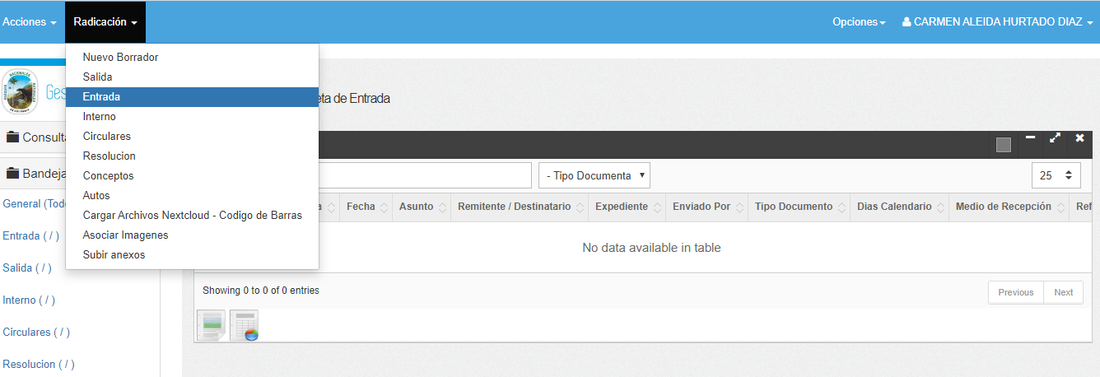

Una vez se ingrese al módulo de entrada se creará un nuevo registro así:

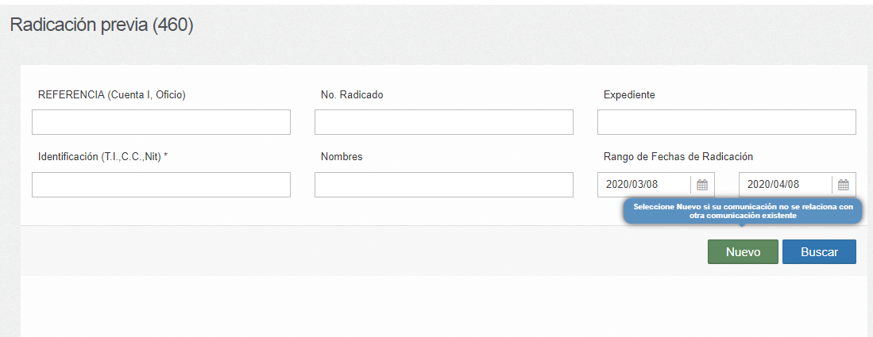
Después de lo anterior se llenará el registro de la siguiente manera, se realizará la búsqueda por nombre del remitente
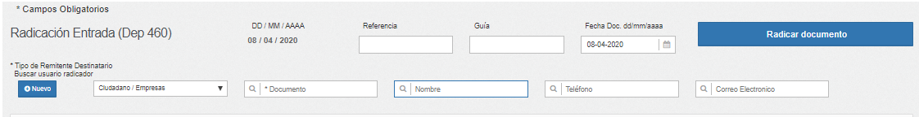
Una vez se registre el nombre del usuario o empresa, el aplicativo traerá los datos del remitente de la siguiente manera:
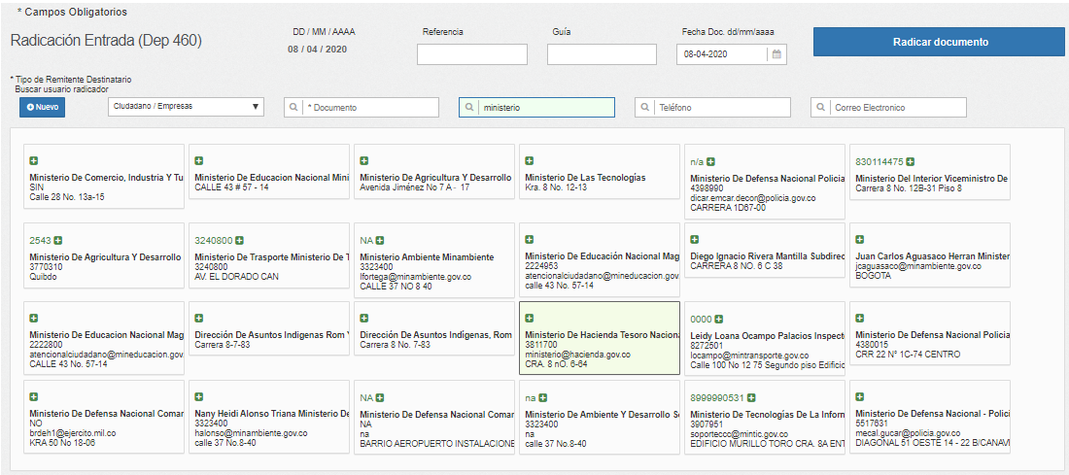

Una vez el aplicativo carga los datos, se debe seleccionar el remitente que allega la información.
Realizada la actividad anterior se debe verificar que todos los datos del remitente estén diligenciados, si hay cajitas de texto en blanco y no se tiene información deberá diligenciar NA, para que el sistema no genere error al usuario que recibe la información, como se muestra en la siguiente imagen.
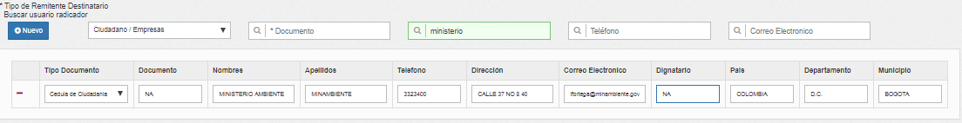
Después de verificar que los datos estén debidamente diligenciados en todas las cajitas de texto, se debe tramitar el resto del formulario, para lo cual se debe tener en cuenta que en los campos de ASUNTO, MEDIO DE RECEPCIÓN / ENVÍO, No. DE FOLIOS, No. Anexos, Descripción de Anexos, tal y como se establece en el aplicativo, deben estar todos diligenciados, si no lleva folios o anexos, deberá digitar cero (0) o sin anexos como se muestra en la siguiente imagen:
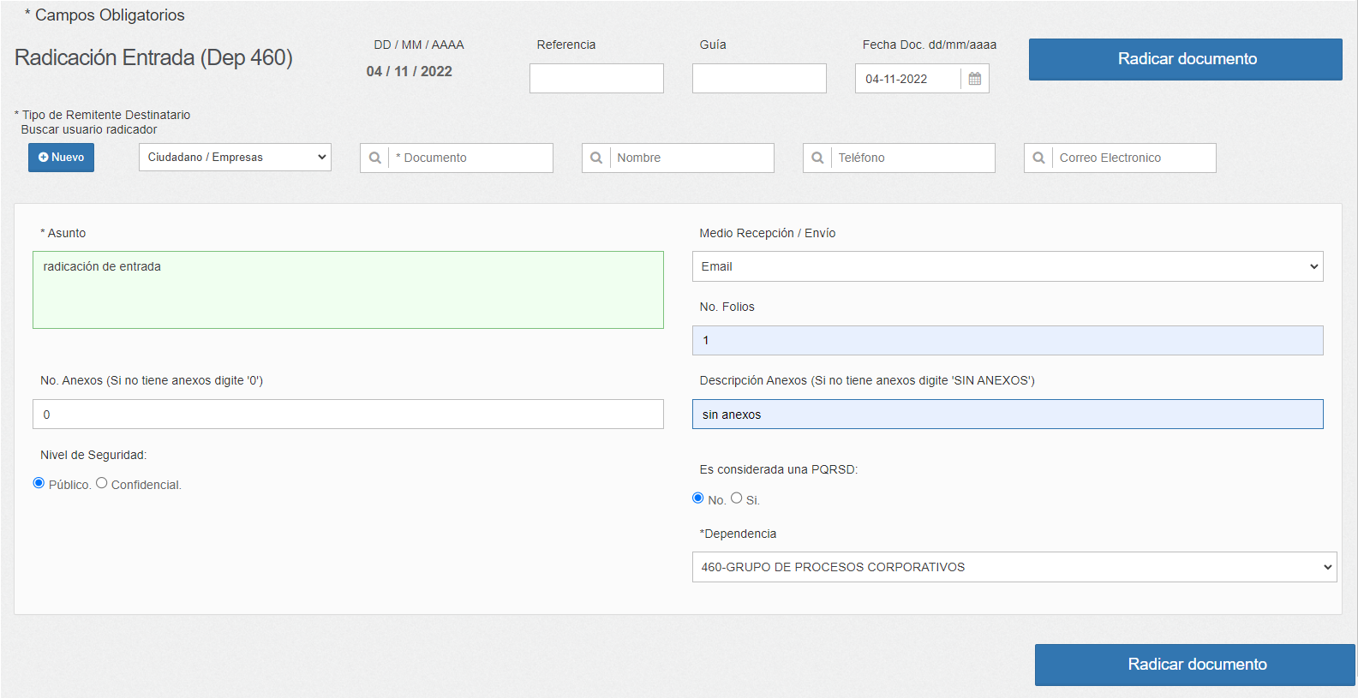
Cuando los datos están completos se selecciona la dependencia a la cual va dirigido el rfeo, y se radica documento.

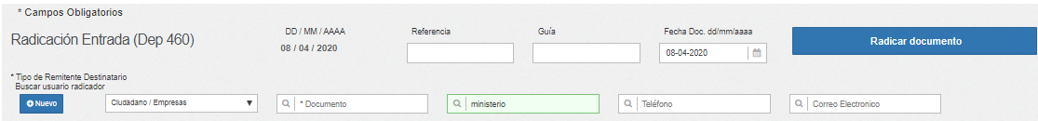
Si se reciben solicitudes que se entiendan como derechos de petición, los encargados de realizar el proceso de radicación de entradas, deberán marcar es considerada una PQRSD, como se muestra en la imagen:

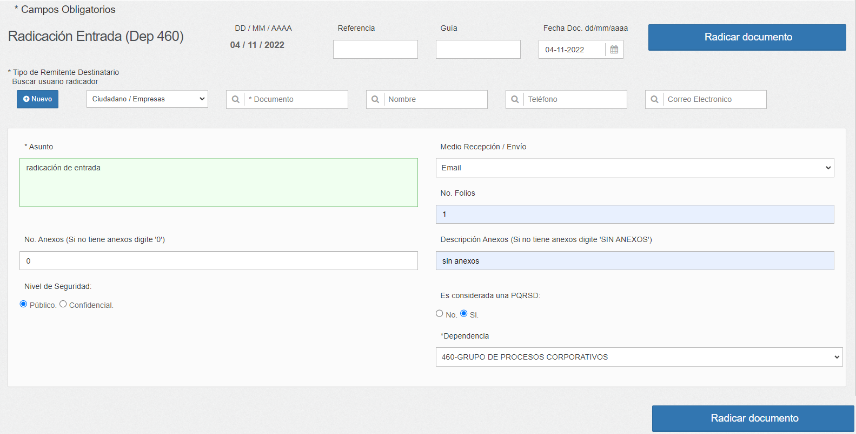
- Recuerde que todo derecho de petición que se radica en Parques Nacionales Naturales de Colombia, alimenta la base de datos de la matriz de seguimiento a las PQRSD, y la única forma de finalizar el trámite de una solicitud, es contestándola en los tiempos establecidos y anexando la respuesta en la solicitud.

- Una vez radicado el documento y digitalizado se remitirá a la dependencia competente de manera digital y posteriormente en físico, donde deberá reposar en los archivos de Gestión de cada Grupo, Dependencia, Oficina, Dirección Territorial o Área Protegida según corresponda.

- Cada responsable de recibir la documentación y de acuerdo con sus respectivas series documentales, tipificará la misma, para luego ser incluidas en sus respectivos expedientes virtuales.

- La creación de expedientes virtuales la debe realizar un responsable por cada Dependencia, Dirección Territorial y/o Área Protegida. Una vez creado el expediente por el responsable debe ser socializado a los compañeros del área a través del formato único de inventarios documentales.

- Los expedientes deberán crearse por vigencias es decir por años.
- Si son expedientes con procesos iniciados en una vigencia anterior y que siguen siendo de gestión en la siguiente vigencia, se podrá seguir archivando en el mismo expediente, ejemplo un proceso disciplinario, proyecto, historia laboral entre otros.

NOTA: No obstante, aquellos trámites que, aunque iniciados en otras vigencias podrán crearse expedientes con nuevas vigencias y controlar la información de un mismo trámite en expedientes por años.

- Para la digitalización de documentos que deben ser incluidos en expedientes virtuales y que son de procesos ya iniciados como en el caso de los contratos, de vigencias anteriores, estos deberán digitalizarse en un solo archivo en “PDF” e incluirlos en los respectivos expedientes de cada contrato.

- Los documentos que van a incluirse en los expedientes de cada Dependencia, Grupo, Dirección Territorial y/o Área Protegida para las vigencias nuevas deberán ser digitalizados y cargados de manera individual respetando el principio de la función archivística de Orden Original, que establece: mantener la integridad del expediente durante todo su ciclo de vida, asegurando no solo que éste reúna la totalidad de los documentos gestionados durante la etapa activa de tramitación, sino que refleje fielmente la secuencia y orden como fueron tramitados los documentos y el expediente mismo; y debe aplicarse a todos los expedientes de una entidad.

- Los expedientes virtuales deben responder a las Series Documentales establecidas para cada Unidad Administrativa y deben ser el reflejo de los expedientes físicos de los archivos de Gestión.

- Las respuestas a las solicitudes externas o internas, deben hacerse desde el radicado que inicio el trámite de solicitud de las siguiente manera:

“NOTA” no debe crearse respuestas fuera del radicado que originó el trámite de solicitud.

- Ingrese por la fecha del radicado del ORFEO de solicitud que se allego a la bandeja de entrada.
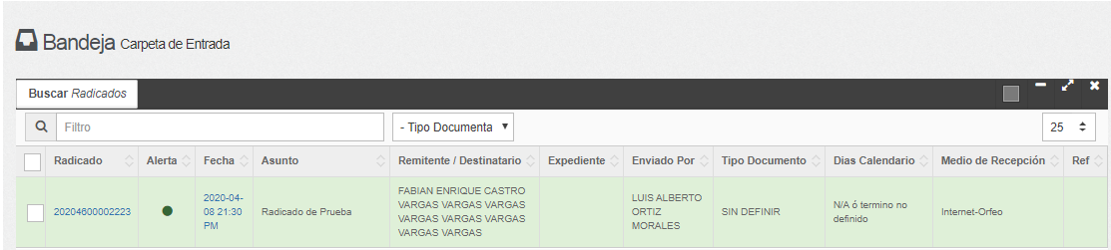
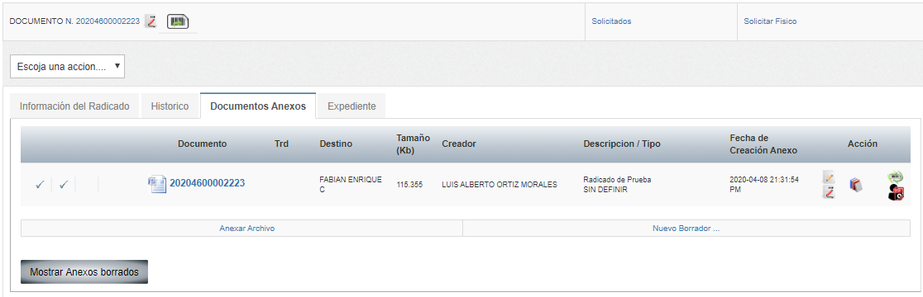
- Ubique la pestaña “Documentos Anexos” y luego pulse el enlace “Anexar Archivo”, como se muestra en la siguiente imagen.

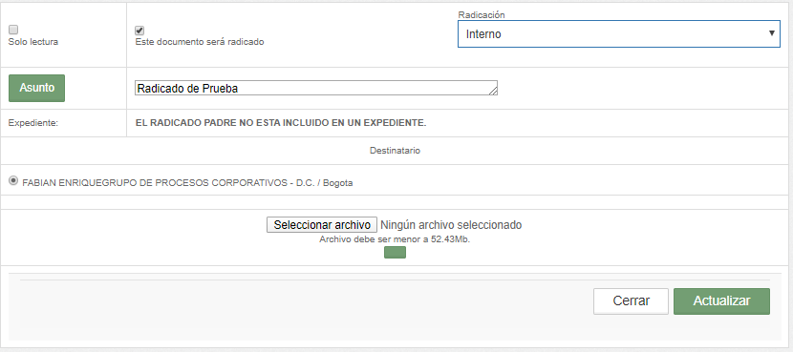
- En la ventana emergente chequee la opción “Este documento será radicado”, luego seleccione el tipo de radicación, diligencie el asunto y seleccione el archivo, una vez cargue el documento, de clic en actualizar y luego cerrar.

- Si la respuesta requiere llevar anexos realice el mismo procedimiento, una vez haya subido la comunicación de respuesta, vaya nuevamente a la opción “Anexar Archivos”,

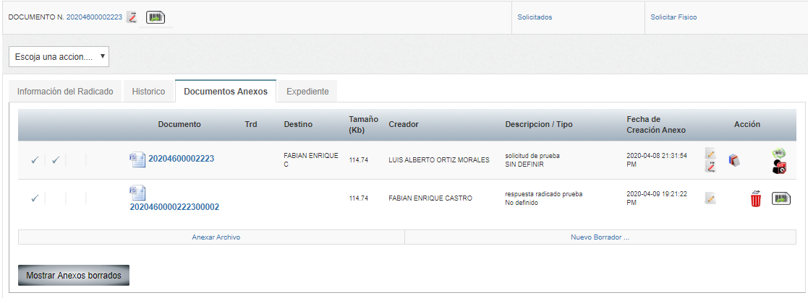

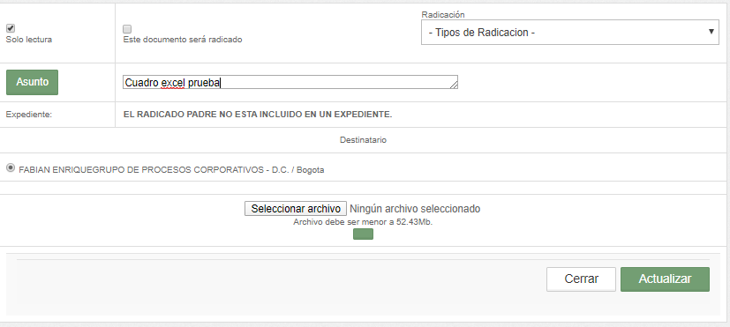
- Una vez se cargue el o los anexos de la respuesta, diligencie el cuadro “Solo lectura”, en “Asunto” digite el nombre del anexo, seleccione le archivo, de clic en “actualizar” y luego “cerrar”.

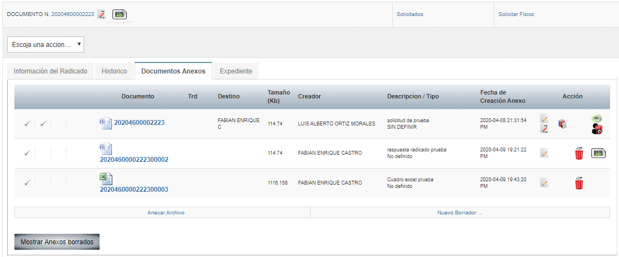
- Una vez realizado los pasos anteriores, la solicitud con su respuesta y anexos correspondientes, deberá reflejarse de la siguiente manera:

Solicitud Respuesta solicitud
Anexo

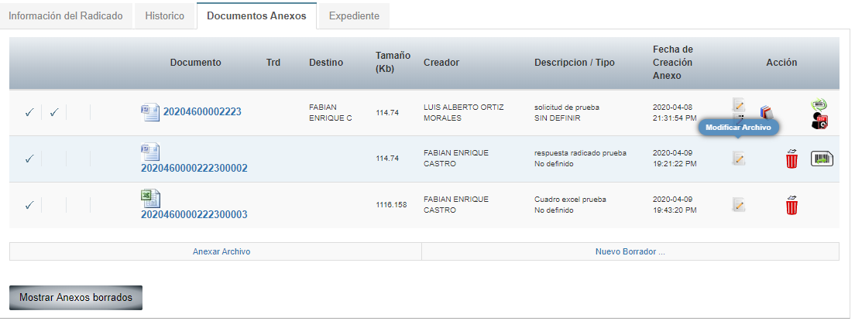

- Si por cualquier circunstancia se requiere modificar cualquiera de los archivos, simplemente vaya a la imagen de modificar y carga el documento corregido, como se muestra en la siguiente imagen.

De esta forma queda asociado correctamente el documento de entrada con la respectiva salida o interno de respuesta.
- Un documento solo puede ser modificado por el usuario que anexó el mismo o por el jefe responsable de cada Unidad Administrativa.

- Cuando un radicado no sea de competencia del destinatario, éste deberá devolverse a la Unidad Remitente a más tardar al día siguiente indicando las observaciones de la devolución.

Para la creación de cualquier oficio (salida), memorando (interno), conceptos, resoluciones, circulares, se debe en primera instancia escoger la plantilla correspondiente, y hacer el proceso en el aplicativo de la siguiente manera:

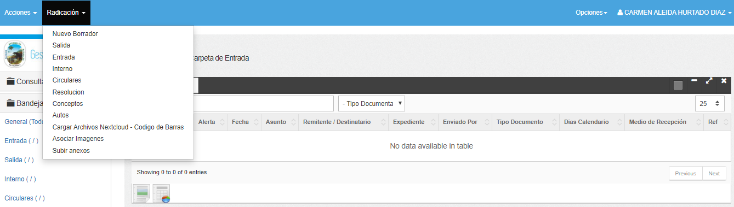
Ubíquese en el menú de radicación y escoja el tipo de comunicación que va a elaborar:

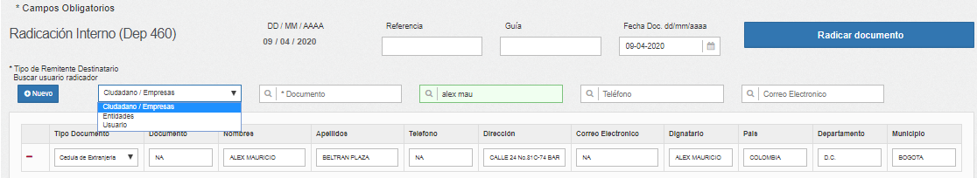
Para buscar el destinatario asegúrese de hacerlo por “ciudadano / empresa”, debido a que los otros ítems cargan datos bloqueados, y verificar que todas las cajitas de los datos estén debidamente diligenciadas, si hay cajas en blanco y no se tienen los datos colocar NA, como se muestra en la siguiente ventana.
Después de verificar que los datos estén debidamente diligenciados en todas las cajitas, se debe tramitar el resto del formulario, para lo cual se debe tener en cuenta que en los campos de ASUNTO, MEDIO DE RECEPCIÓN / ENVÍO, No. DE FOLIOS, No. Anexos, Descripción de Anexos, tal y como se establece en el aplicativo, deben estar todos diligenciados, si no lleva anexos se deberá digitar cero (0) y en la descripción deberá colocarse sin anexos como, para los ítem de dependencia y tipo documental no se diligencia, se dejan como aparecen, como se muestra en la siguiente imagen.

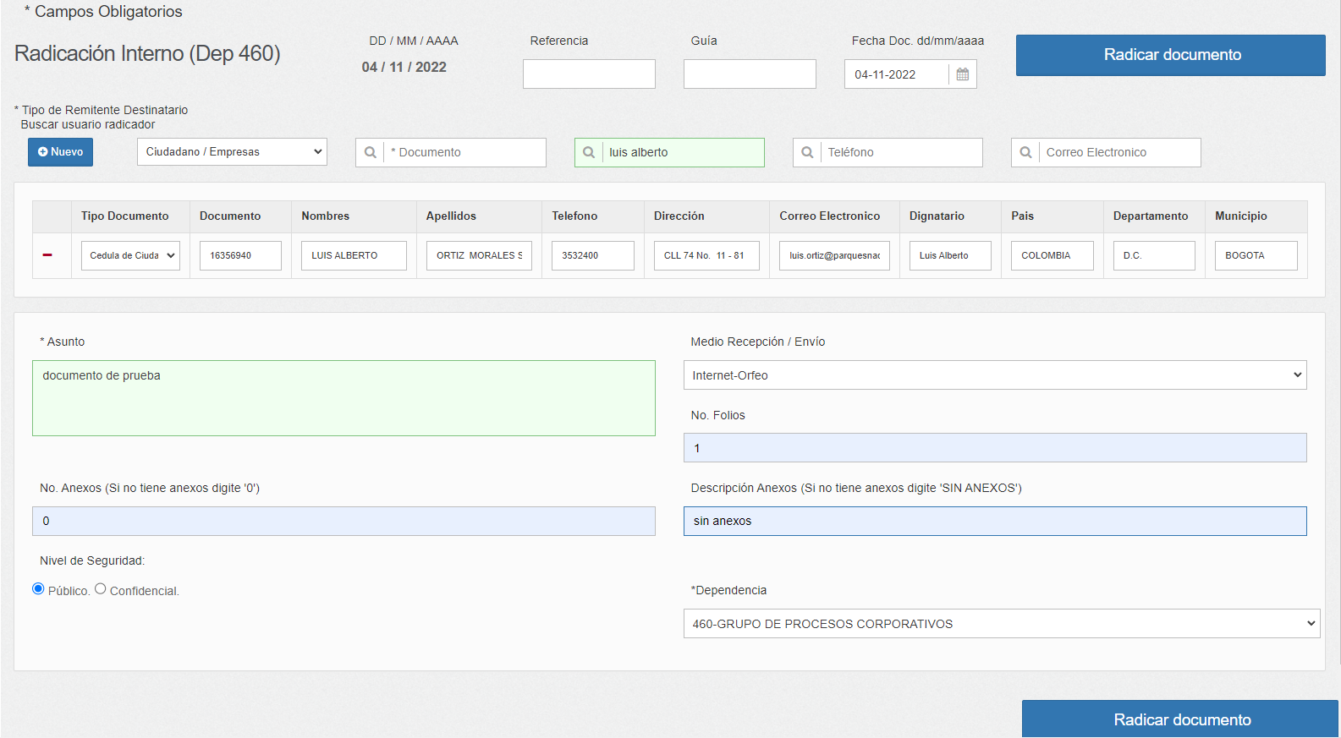
Una vez verificado que todos los datos estén debidamente incluidos seleccione radicar y el aplicativo generara un registro en su bandeja respectiva de “Internos, Salidas, Conceptos, Circulares o Resoluciones, dependiendo el tipo de comunicación que se esté elaborando, como se muestra a continuación.
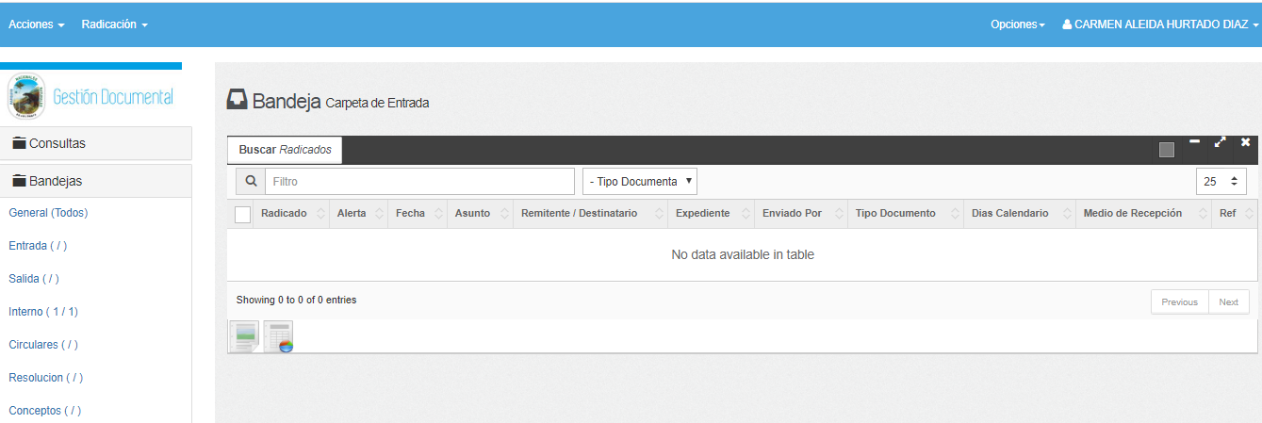

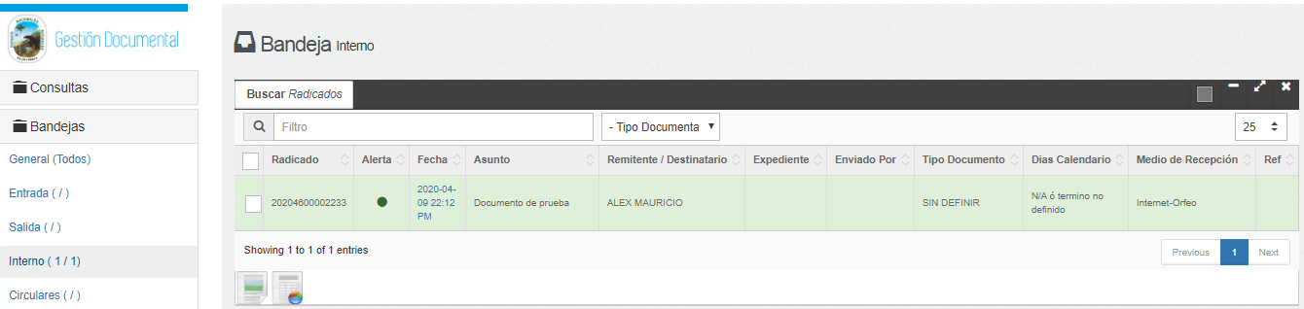
Vaya a la carpeta de la comunicación que elaboró, ingrese a la fecha, donde encontrará el núcleo de toda la información.

Luego diligencie en orden las cuatro pestañas de “Información del Radicado”, “Histórico”, “Documentos Anexos” y “Expediente”.
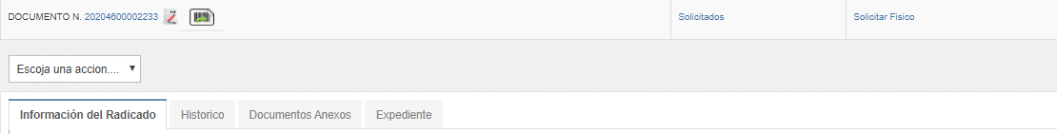
- Información del Radicado. Aquí diligenciará únicamente la Clasificación documental, de acuerdo con las series documentales de cada Dependencia.
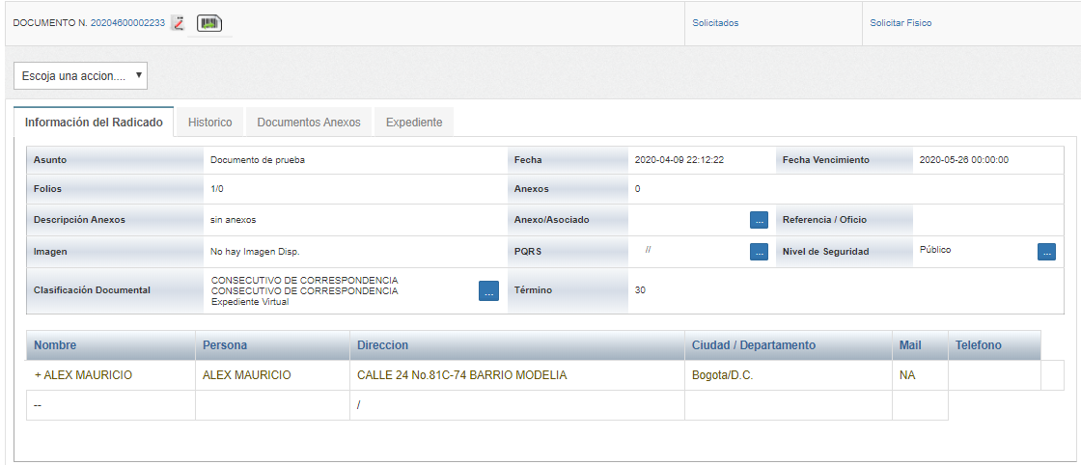
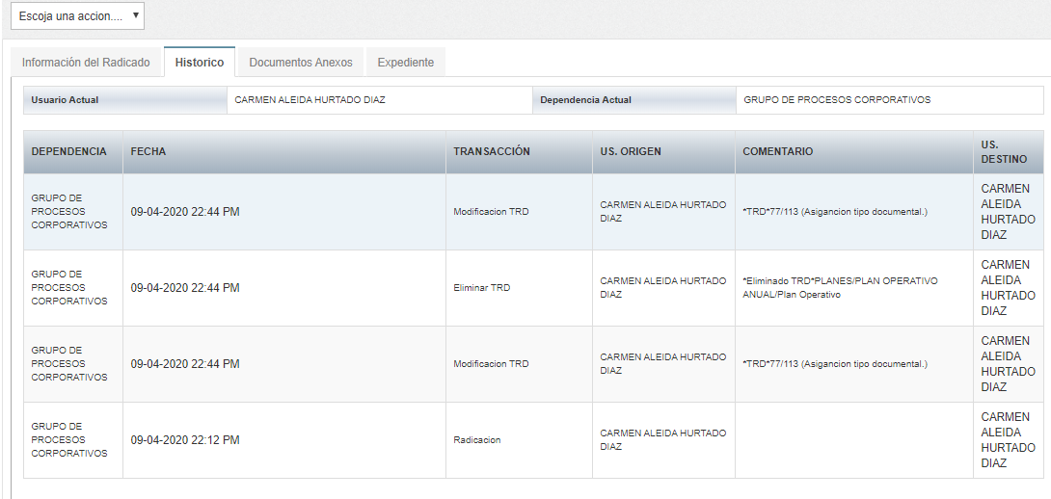
- Histórico. Aquí podar ver toda la trazabilidad del documento o rfeo elaborado, desde su radicación hasta su trámite definitivo.

- Documentos Anexos. Aquí cargue el documento.
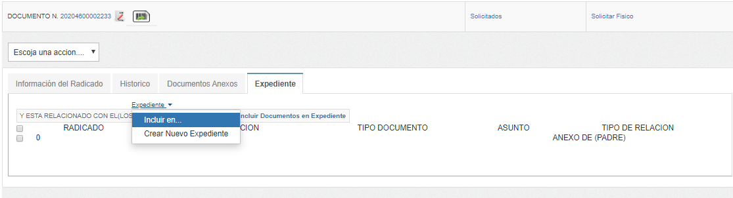
- Expediente. Aquí deberá incluir el documento en su respectivo expediente.

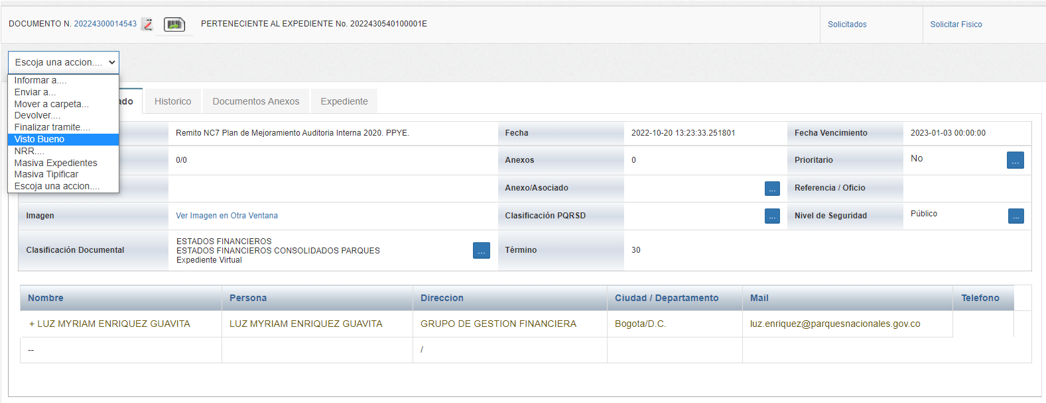
Después de diligenciar todas las pestañas escogemos la opción de visto bueno, cuando de un equipo de trabajo se envía a su respectivo jefe:

Allí los usuarios de cada grupo podrán enviar a su jefe inmediato, donde el revisará y seguirá el trámite respectivo.
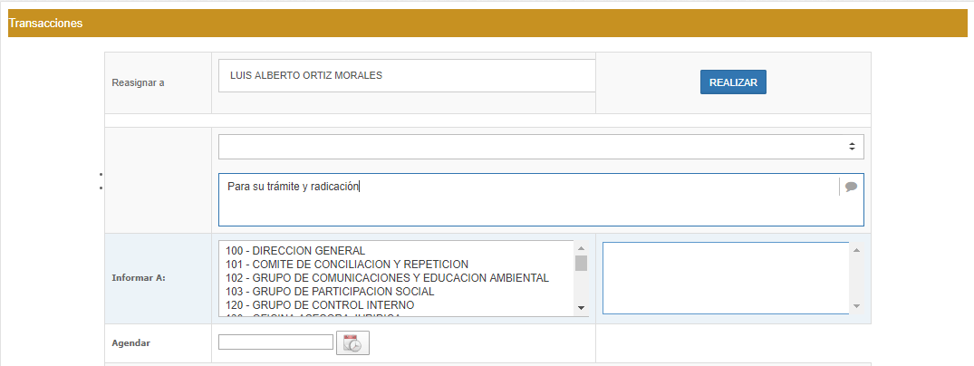
Una vez llegue el documento a la bandeja de entrada del respectivo jefe, el revisará y se aprueba el documento lo radicara de la siguiente manera:
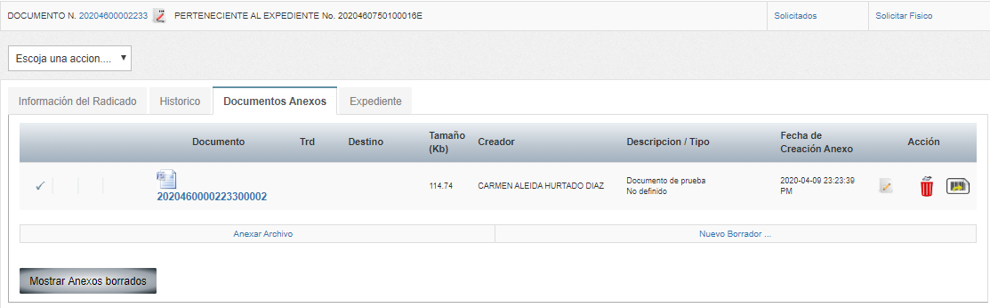
Dará clic en la imagen de código de barras.
Una vez radicado el documento deberá firmar digitalmente el mismo.

  - Firma Digital
La firma digital es el componente que equivale o tiene el mismo valor que una firma manuscrita, ya que ésta garantiza la identidad y responsabilidad del autor de un documento o transacción electrónica, así mismo permite comprobar la integridad del mismo, es decir que la información no ha sido alterada. Las firmas digitales generadas mediante el uso de certificados digitales emitidos por una entidad certificada cuentan con el mismo valor probatorio y fuerza obligatoria de una firma manuscrita, aportando un atributo de seguridad jurídica adicional como lo es la integridad de la información. Igualmente la firma digital tiene la capacidad de incorporar confidencialidad, es decir que la información sólo pueda ser conocida por su emisor y los receptores autorizados.

  - Qué documentos se deben firmar digitalmente

Todas las comunicaciones oficiales que se generen en el Sistema de Gestión Documental ORFEO, deberán firmarse digitalmente con el fin de asegurar la información, ya que de acuerdo con lo estipulado en la Ley 527 de 1999, la firma digital es la técnica que reconoce al iniciador, si y solo si, se ha utilizado un procedimiento que permita reconocer al creador del documento, los jefes de unidades de decisión firmaran con el token asignados para cada uno, aquellos que no cuenten con token, firmaran el documento con firma escaneada y guardaran el PDF, para anexarlo como solo lectura dentro de la misma comunicación, que permitirá que la comunicación no sea modificada.

Las comunicaciones internas (memorandos) se tramitarán de manera electrónica a través de ORFEO y se firmaran digitalmente, ya que una vez avaladas y reasignadas por los jefes a los diferentes destinatarios tienen carácter de aprobadas, estás serán utilizadas por la entidad (Direcciones Territoriales, Áreas Protegidas y Dependencias del Nivel Central).

  - Cuando se debe imprimir un documento y firmar manuscritamente

“…Las copias impresas de los oficios firmados digitalmente tendrán el mismo valor probatorio del documento original (Archivo Digital), salvo cuando por disposición legal sea necesaria la presentación del original o de una determinada copia, esta copia deberá llevar la estampa de “documento original firmado digitalmente”, de lo contrario deberá llevar la firma de manera manuscrita.

Sin perjuicio de la presunción de autenticidad, la parte contra quien se aduzca copia de un documento podrá solicitar su cotejo con el original, o a falta de este con una copia expedida con anterioridad a aquella. (Artículo 246 Valor Probatorio de las Copias…” LEY 1564 DE 2012, CÓDIGO GENERAL DEL PROCESO.

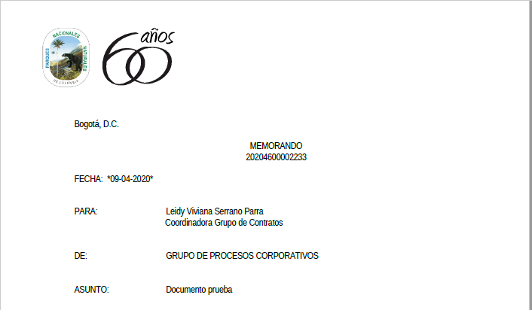
El sistema generará un radicado en PDF,

Una vez se radique el documento con la firma documental certificada (TOKEN), el documento deberá registrar la estampa de documento firmado digitalmente, de la siguiente:
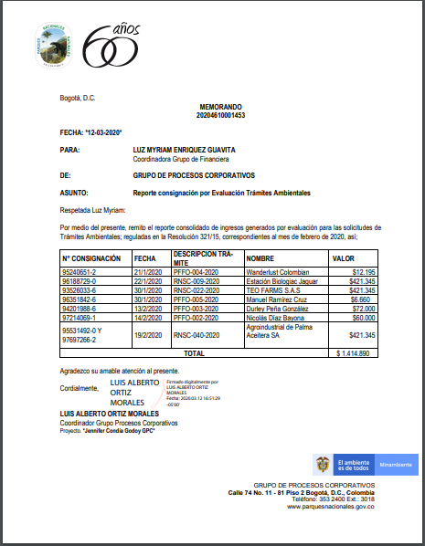

  - Manejo de los Documentos Físicos

- Todos los trámites relacionados con comunicaciones oficiales deberán realizarse a través del Sistema de Gestión Documental – ORFEO: reasignaciones, vistos buenos, revisiones, devoluciones, y serán remitidos de manera digital entre Parques Nacionales Naturales de Colombia en las plantillas de memorando por medio del módulo de internos cuando sean de carácter general y aquellos que hagan parte de una serie documental, un proceso disciplinario, sancionatorio, contractual, entre otros deberán imprimirse y firmarse para incluirlos en los respectivos expedientes físicos como parte integral de la documentación.

- Para el caso de procesos disciplinarios o cuando se requiera el trámite de las comunicaciones debe asignársele el nivel de privacidad (público o privado).
- Para el trámite de comunicaciones oficiales de carácter externo, se elaboran en las plantillas de oficios por medio del módulo de salida y deberán manejarse igual que las comunicaciones internas, a través del Sistema de Gestión Documental ORFEO, y deberán imprimirse, firmarse y enviarse a sus respectivos destinatarios, se dejaran dos copias de la misma, la cuales deben ser distribuidas de la siguiente manera: primera copia deberá ir a la respectiva serie documental del Grupo, Dependencia, Dirección Territorial y/o Área Protegida, y la segunda copia al consecutivo único de correspondencia, tal como lo establece el Acuerdo No. 060 de 2001, y la directiva No. 04 de 2012 de la Presidencia de la República, donde cita que la directiva debe ser de cumplimiento sin perjuicio de lo establecido en la normatividad vigente en especial la del acuerdo en mención del Archivo General de la Nación. Si la comunicación es de carácter general y no hace parte de ninguna serie documental o algún proceso especial, no deberá sacarse copias, estás se manejaran de manera digital.

  - Finalización de Trámites

- Una vez concluido el trámite asignado por ORFEO. El usuario de forma obligatoria deberá archivar el documento. El no hacerlo incurrirá que el sistema identifique que el trámite no ha concluido y por consiguiente se encontrará en trámite sin finalizar. De igual forma siempre antes de cerrar un radicado en ORFEO este debe estar incluido en su respectivo expediente virtual, ya que el sistema no dejará archivar ningún documento que no se encuentre con expediente.

  - Procesos Asociados al Manejo del Sistema de Gestión Documental Orfeo

- Cuando hayan ingresado nuevo personal en la Entidad se deberá solicitar el proceso de inducción y capacitación para el manejo del Sistema de Gestión Documental Orfeo que deberá realizar el respectivo Jefe de Dependencia, Grupo Dirección Territorial y de Parque. Así mismo podrán solicitar procesos de reinducción al personal de cada Grupo cuando se requiera.

- La tabla de Retención Documental de cada dependencia será actualizada una vez se hayan realizado modificaciones o actualizaciones a la misma, y que éstas modificaciones se deriven del ejercicio propio de las funciones específicas de cada Grupo, Dirección Territorial y/o Área Protegida.

  - Conclusiones
Con base en los diferentes informes realizados por parte del Grupo de Control Interno GCI de Seguimiento al Sistema de Gestión Documental – ORFEO, y de acuerdo con las Planes de Trabajo Archivístico que se elaboran el Grupo de Procesos Corporativos GPC, como estrategias de mejoramiento en la administración de la información que se recibe, produce y tramita en Parques Nacionales Naturales de Colombia, así como las capacitaciones y sensibilizaciones realizadas por parte de la Subdirección Administrativa y Financiera SAF, en cabeza del GPC, se actualizo el instructivo de pautas de manejo de ORFEO, con el fin de instituir los lineamientos necesarios para el manejo adecuado de la herramienta.

- CONTROL DE CAMBIOS
FECHA DE VIGENCIA ANTERIOR VERSION ANTERIOR | VERSION ANTERIOR | MOTIVO DE LA MODIFICACION
24/08/2020 | 4 | Se realizó ajuste al proceso de radicación de PQRSD, y ajustes de acuerdo con las recomendaciones del Grupo de Control Interno, con base el informe preliminar verificación documentos SGI – vigencia 2022.
28/12/2022 | 5 | Se re codifica el documento de acuerdo con el nuevo mapa de procesos, actualizando el código. El documento por cargue inicial en la aplicación tecnológica reinicia desde el código 1. Para consultar los obsoletos ver matriz de armonización documentos del SGI al nuevo mapa de procesos.https://drive.google.com/drive/u/1/folders/1Tu2ChzlvgSaXxc10UpqzX-SVhu095Kvv  Las fechas y nombres que aparecen en el control de revisión y aprobación (Créditos), obedecen a las fechas registradas en el documento antes de la migración del documento al nuevo mapa de procesos.

CRÉDITOS
Elaboró | Nombre | Fabián Enrique Castro Vargas
Elaboró | Cargo | Contratista
Elaboró | Fecha | 08/11/2022
Revisó | Nombre | Orlando Elí León Vergara
Revisó | Cargo | Coordinador Grupo de Procesos Corporativos
Revisó | Fecha: | 08/11/2022
Aprobó | Nombre | Nubia Lucia Wilches Quintana
Aprobó | Cargo | Subdirectora Administrativa y Financiera
Aprobó | Fecha: | 21/12/2022

